פרוייקט מחשבון JS

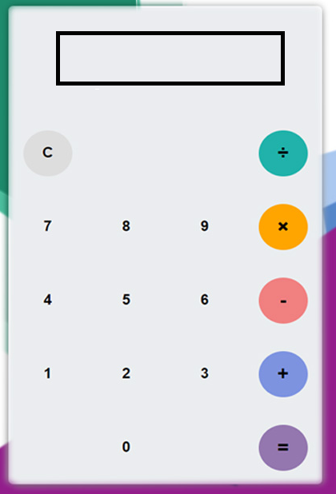

1. יש לטפל במקרה הפשוט בלבד של התסריט הבא:
   1. משתמש מקליק מספר (יכול להיות יותר מספרה אחת) המספר מוצג במסך בהתאמה
   2. משתמש בוחר פעולה (כפל, חיבור, חיסור, חילוק)
   3. משתמש מקליק מספר (יכול להיות יותר מספרה אחת)
   4. משתמש מקליק על כפתור השווה
   5. תוצאה מוצגת במסך המחשבון
2. כפתור C מאפס את ההתהליך. מסך נקי וחישוב מתחיל מההתחלה
3. הערות:
   1. אין להשתמש ב INPUT.
   2. אין להשתמש בפקודת EVAL
   3. אפשר להניח שמשתמש פועל אך ורק לפי התסריט שבסעיף 1
   4. משתמש יכול בעל שלב להקליק על הכפתור המאפס C
   5. אפשר לעמד בטבלאות או GRID או טבלאות של BOOTSTRAP
4. הנחיות וטיפים
   1. אפשר לייצר פונקציה עבור על כפתור וגם אפשר לייצר פונקציה אחת עבור כל סוג של פעילות. לדוגמא אפשר לייצר פונקציה אחת לכפתורי המספרים ולקרוא לה עם פרמטר רלוונטי. כגון onClickOnNum(1) עבור הכפתור של ספרה 1. כגון onClickOnNum(2) עבור הכפתור של ספרה 2.
   2. לא חייבים שזה יראה הכי מעוצב שיש, חשוב יותר הפונקציונליות. לא להשקיע יותר מ 30 דקות עבור העיצוב
   3. אפשר להשתמש ב sessionStorage לשמירת פעולות